甩手治百病
1、甩手療法
甩手療法是我國文化精華之一，對各種疑難症有很好療效，不妨一試。但貴在堅持。它有充分的理論根據。甩手時，要身體站直，腳伸直，腿稍彎，肛門上提，腳趾用力抓住地下，兩腳距離等於肩寬，兩臂同方向前後搖甩，向後用點氣力，向前不用力，由隨力自行擺回，兩臂伸直不宜彎，眼睛向前看，心中不懷邪念。只默默數目，開始由二三百起，逐漸做到每次一千多至二千多次，約半點鐘（或默念「南無阿彌陀佛」六字亦可助心靜）甩手運動是一項十分有益的健身運動。近來參加鍛鍊的越來越多，很多不治之症都一甩而癒，效果驚人。甩手學會易，效果快，所有慢性病大多可以治癒，關鍵在於勤習。
甩手原名「達摩易筋經」，有十二卷，名氣很響，很多書提到它，但早已失傳，現在發掘出來，是中醫最可貴的民族文化遺產之一，可惜不易為很多人所了解。

2、甩手特點
「上虛下實」動作柔和，精神集中，兩手搖動。這樣可以改變體質上盛下虛的狀態，使下部堅固，上身輕鬆，疾病自去。
上宜虛、下宜實、頭宜懸、口宜隨、胸宜絮、背宜拔、腰宜軸、臂宜搖、肘宜沉、腕宜重、手宜划、腹宜質、跨宜鬆、肛宜捷、跟宜穩、趾宜抓。
針灸推拿有反應，甩後更有反應。反應就是氣血在起變化，反應規律是胸腹鬆了，腳生熱了，四肢末稍原來血液不足地方皆到了，三焦打通了，打呃、放屁、酸麻、冷熱、蟲爬蠕動等等。病區反應都是正常的，有益的，只要不斷勤習，堅持有恆，對改善體質，毫無問題。

3、甩手治癌
中醫認為「氣血」有了問題，百病叢生，從量變到質衰，反之，「氣血」通暢，百病自去。根據這一原理，甩手能根本改變氣血，改造體質。
每天上午甩二○○○次，下午甩二○○○次，晚上甩二○○○次，不間斷地甩五個月可消除肺癌。
患關節炎，大便後流血，同時患食道癌，甩手後兩種病見好，食道癌也可逐步消除，情況改善。頸部生淋巴癌...每日甩手二○○○次，便可胃口大增，淋巴癌逐漸消失。
甩手幾個月，可治癒半身不遂及肺癌。
癌到底是什麼？癌與瘤都是氣血的結聚，經絡阻塞不通的結果。由於血液流轉緩慢，質量、淋巴、粘液、胞汁等變化，由於血液動力功能不足，熱量不足，就排不出去，消不脫。甩手後胃口開，新血增，肩胛勁，上部負擔（僵硬）解除，腹部橫隔膜，因甩手而升降活躍，使腸胃間韌氣發生，腎間動氣有興奮與抑制作用。到了血液產生熱量，有利於吐故納新，補氣益血。
如果是肝硬化晚期腹水也能治，肝病是氣肌不舒，有積水，不能排出，影響胃、脾、膽等，而甩手，一甩馬上打呃、放屁，好得很，中醫理論是三焦通了，新陳代謝改變。
硬化了，還能改變嗎，主要氣血動力不足，甩手一張一馳，使氣血活躍，一面開胃增新血，及通竅，毛孔開，肝就從停滯狀態逐步新生。沒有硬，也沒有塊，硬變軟，甩手的貢獻是能使「硬化」的肝產生新生作用而變軟，是中醫的一個傑出的創造發明。

4、甩手治眼病
患高血壓影響了眼睛，經過甩手後，血壓回復正常，眼鏡也可不用。
患白內障者，日甩兩次，早甩八○○次，晚甩一○○○次，四週以後可看見東西。
眼睛有沙眼、有色盲、眼皮上生小瘤。甩手後體質增強，體重增加，眼睛也沒有毛病。
甩手對眼睛有利是一個普遍規律，有的戴三五百度眼鏡的，甩手後不戴了。有的看書，看報很吃力，看不清，甩手後看得清了。
甩手後普遍規律是：能走路、能睡覺，證明新陳代謝起了變化。

5、甩手治半身不遂
「半身不遂」，中風、高血壓、關節炎往往在一起，這個就是身體內部氣血不平衡，影響流轉分佈，使經絡、肌肉、骨節起了變化。
特點是兩邊脈不一樣，一邊高（多），一邊低（少），有的每分鐘相差二十跳、十跳，而往往一邊手腳就有酸、痛、麻木的反應，實質上，上下往往也有問題，上而充血，下而血氣走不到。甩手對這個病有特效，為什麼？甩手不獨能治，而且還可以防止中風的前兆。
中醫有「脈從跟腳起」的講法...甩手之所以有作用，在於甩手後脈有變化，脈代表五臟六腑。半身不遂是頭重腳輕即上實下虛。

6、甩手與脈的變化
按脈是中醫一大發明，古代醫學家對脈理作了很精細的工作，有輝煌成就，從脈的變化中可以了解五臟六腑的變化，體質的強弱。甩手之所以能冶病，關鍵在於能改造體質，既然能改造體質，當然也從脈理反映出來...。
1、心臟病、高血壓，一般脈浮高，太快，血壓提高，跳得越快。因此，心臟病與高血壓是密切聯系的，正常的脈是六○至八○勻長有力而深。心臟病、年老體弱的脈低是六○而微弱，低血壓脈散弱。
2、神經病，精神分裂症、腎臟病，一般脈快而滑、浮，中醫叫心腎不交，心跳較慢。
3、血液病，淋巴病，一般脈慢弱，有的按之不動，有的左右不一樣，兩邊脈的矛盾，血流也有矛盾。
4、半身不遂，中風的人往往脈兩邊不一樣，有相差每分鐘二○跳，與關節有關，一邊不通，一面壓力增加。
脈太快的病是血不能控制氣，氣就損失，是血分的不足。甩手能夠補血，就有控制氣的作用。從按摩腸胃等處增加運動，對於吸收營養上去補，脈跳太慢的，是血流轉有阻礙和血量不足，甩手後四肢在運動牽動背、胸、腹，阻礙打通了，淤血趕走了，當然腳也正常了。脈的改變是經路的改變，脈從腳跟起，甩手重心在脈，腳用勁，如老樹生根和打柱一般打下去，使腳裡的氣血起了按摩作用。因此通達全身，肌肉、皮膚，骨節，通通都不難改變。「上三下七」上虛下實，而更加明確地規定虛實的程度和用勁的比例。
上面三分，下面七分，手裡三分，腳裡七分，出手三分是虛，回手（下來）七分是實。
初做腿部隱隱作痛，要盡量忍耐，做完不久則覺得腳步輕鬆，百病消除延年益壽，請堅信不疑，每日做「有恆為成功之本」
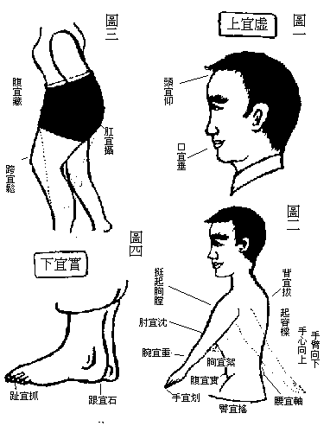

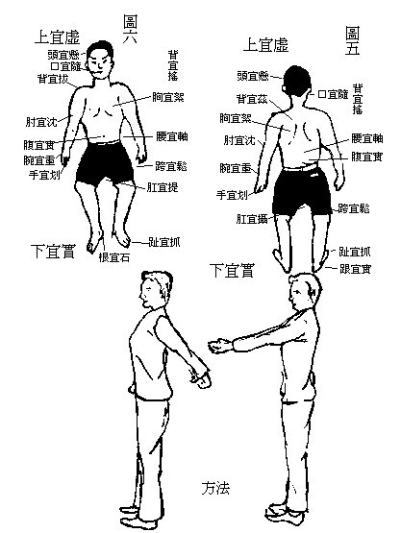

7、甩手歌
1、用腳踏實肩下沉，上三下七有恆心，能去頭重腳輕病，精力充沛體輕鬆。
2、甩手治病的原因，勝似推拿與金針，氣血不通起百氣，氣和心平病難侵。

實用推拿法
1、胃痛、消化不良：雙掌重疊，以肚臍為中心，順時針推摩一百次，再逆時針推拿一百次；按壓合谷及梁丘穴各九次。另外空腹時，做瑜伽貼腹式，其法如下：盤坐或站立微彎，先吸滿腹部，呼五分，摒氣，腹部上下運動，以能貼腹推擠至背為佳。此法曾試用二○年胃病患者，不藥而癒。
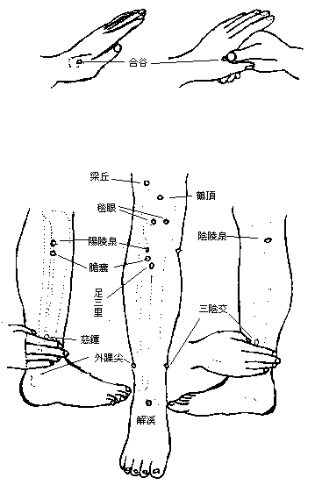

2、暈車暈船：按壓雙手內關穴（手腕橫紋上二吋、兩筋之間），並在登車之前以〞苓桂朮甘湯〞填滿肚臍，貼上沙隆巴斯。

